Санкт-Петербургский Политехнический университет Петра Великого

Институт компьютерных наук и технологий

Кафедра компьютерных систем и программных технологий

**Отчёт о лабораторной работе №4**

**Дисциплина**: Базы данных

**Тема**: Язык SQL-DML

Выполнил студент гр. 43501/1 Дао Суан Хоа

(подпись)

Руководитель А.В. Мяснов

(подпись)

“ ” 2015 г.

Санкт-Петербург

2015

1. **Цель работы**

Познакомить студентов с языком создания запросов управления данными SQL-DML.

1. **Программа работы**
2. Изучите SQL-DML
3. Выполните все запросы из списка стандартных запросов. Продемонстрируйте результаты преподавателю.
4. Получите у преподавателя и реализуйте SQL-запросы в соответствии с **индивидуальным** заданием. Продемонстрируйте результаты преподавателю.
5. Выполненные запросы SELECT сохраните в БД в виде представлений, запросы INSERT, UPDATE или DELETE -- в виде ХП. Выложите скрипт в Subversion.
6. **Язык SQL**

Язык SQL (Structured Query Language) -- язык структурированных запросов. Он позволяет формировать весьма сложные запросы к базам данных. В SQL определены два подмножества языка:

SQL-DDL (Data Definition Language) -- язык определения структур и ограничений целостности баз данных. Сюда относятся команды создания и удаления баз данных; создания, изменения и удаления таблиц; управления пользователями и т.д.

SQL-DML (Data Manipulation Language) -- язык манипулирования данными: добавление, изменение, удаление и извлечение данных, управления транзакциями

1. **Выполнение работы**  
   1) Выборка всех данных из каждой таблицы

CONNECT 'D:/435011/FILMBASE.FDB' USER 'SYSDBA' PASSWORD 'masterkey';

CREATE view FILM_VIEW AS SELECT * FROM FILM;

CREATE view MAN_VIEW AS SELECT * FROM MAN;

CREATE view RATING_VIEW AS SELECT * FROM RATING;

CREATE view PART_VIEW AS SELECT * FROM PART;

CREATE view CAREER_VIEW AS SELECT * FROM CAREER;

CREATE view PREMIUM_VIEW AS SELECT * FROM PREMIUM;

CREATE view AWARD_ID_VIEW AS SELECT * FROM AWARD_ID;

CREATE view SOUNDTRACK_VIEW AS SELECT * FROM SOUNDTRACK;

CREATE view STYLE_VIEW AS SELECT * FROM STYLE;

CREATE VIEW GENRE_VIEW AS select * FROM GENRE;

CREATE view MADE_IN_VIEW AS SELECT * FROM MADE_IN;

CREATE view COUNTRY_VIEW AS SELECT * FROM COUNTRY;

CREATE view OWNER_VIEW AS SELECT * FROM OWNER;

CREATE view COMPANY_VIEW AS SELECT * FROM COMPANY;

CREATE view PRODUCTION_VIEW AS SELECT * FROM PRODUCTION;

CREATE view CINEMA_VIEW AS SELECT * FROM CINEMA;

CREATE view SESSION_VIEW AS SELECT * FROM SESSION;

CREATE view RENTAL_COMPANY_VIEW AS SELECT * FROM RENTAL_COMPANY;

CREATE view RENTAL_VIEW AS SELECT * FROM RETAL;

CREATE view WEBSITE_VIEW AS SELECT * FROM WEBSITE;

Результат для MAN_VIEW:

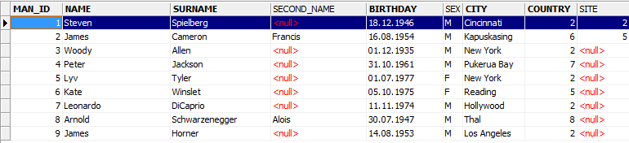

* 1. Выборка данных из одной таблицы при нескольких условиях, с использованием логических операций, LIKE, BETWEEN, IN

CREATE VIEW STEVEN AS SELECT * FROM CLIENTS WHERE NAME LIKE 'STEVEN';



CREATE VIEW WHERE_VIEW AS SELECT * FROM MAN WHERE MAN_ID BETWEEN 3 AND 8;

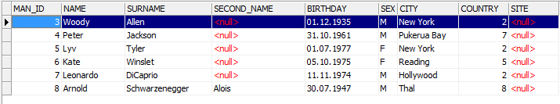

CREATE VIEW IN_VIEW AS SELECT * FROM MAN WHERE COUNTRY IN (5);



* 1. Создайте в запросе вычисляемое поле

create view NEW_SITE AS select FILM.SITE * 2 as NEW_SITE from FILM ;

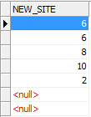

* 1. Выборка всех данных с сортировкой по нескольким полям

CREATE OR ALTER VIEW CAL_VIEW AS select * FROM FILM ORDER BY NAME ASC;

Клиеты, отсортированные по имени :

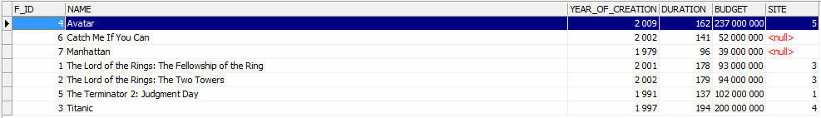

CREATE OR ALTER VIEW CAL_VIEW1 AS select * FROM FILM ORDER BY DURATION

desc;

(Обратная сортировка)

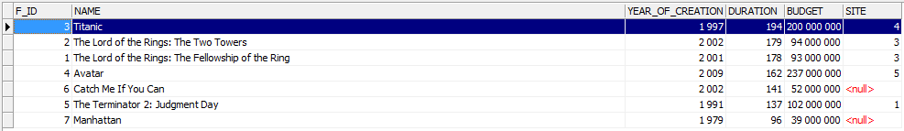

* 1. Создайте запрос, вычисляющий несколько совокупных характеристик таблиц

create view MAX_BUDGET as select max(FILM.BUDGET) as MAXBUDGET from FILM ;



* 1. Выборка данных из связанных таблиц

CREATE OR ALTER VIEW RELATE_VIEW AS SELECT FILM.NAME as S1,MAN.NAME AS S2 FROM FILM,MAN,PART WHERE MAN.MAN_ID = PART.MAN_ID AND FILM.F_ID=PART.FILM_ID;

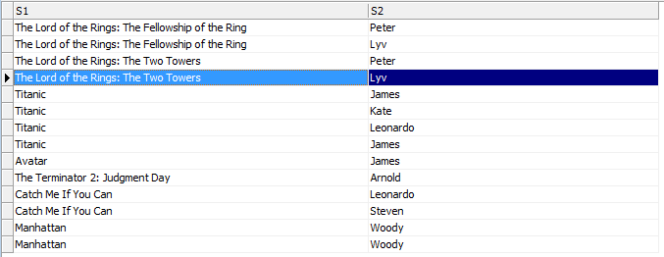

* 1. Запрос, рассчитывающий совокупную характеристику с использованием группировки, наложите ограничение на результат группировки

create view SELECT_BUDGET as select FILM.BUDGET as BUDGET_COUNTER,

COUNT(FILM.BUDGET) as COUNTS

from FILM group by FILM.BUDGET;

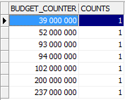

* 1. Использование вложенного запроса

create view NOTSIMPLEJF as SELECT * FROM MAN

WHERE MAN.MAN_ID IN (SELECT PART.MAN_ID FROM PART);

* 1. Использование оператора INSERT для добавления по одной записи в каждую таблицу:

create procedure insert_MAN ( a int, b VARCHAR(255),c VARCHAR(255),d VARCHAR(255),e date,f CHAR(1),g VARCHAR(255),h int,i int)

as begin

insert into MAN (MAN_ID,NAME,SURNAME,SECONDNAME,BIRTHDAY,SEX,CITY,COUNTRY,SITE)

values (:a, :b, :c, :d, :e, :f, :g, :h, :i);

end;

create procedure insert_FILM ( i int, d varchar(255), p int,k int, j int,h int)

as begin

insert into FILM (F_ID, NAME, YEAR_OF_CRETION, DURATION, BUDGET, SITE)

values (:i, :d, :p, :k, :j, :h);

end;

create procedure insert_AWARD ( i int, d VARCHAR(255), p varchar(255), h varchar(255), t int, k int)

as begin

insert into AWARD (AWARD_ID,YEAR_AW,AWARD,RESULT,CATEGORY)

values (:i, :d, :p, :h, :t);

end;

create procedure insert_SOUNDTRACK ( i int, d VARCHAR(255), p int, k int, h time)

as begin

insert into SOUNTRACK (SOUND_ID, NAME, AUTHOR, FILMS, DURATION)

values (:i, :d, :p, :k, :h);

end;

create procedure insert_RATING ( i int, d int, p varchar(255), k int)

as begin

insert into RATING (R_ID,RATING,E_MAIL,FILM_ID)

values (:i, :d, :p,:k);

end;

create procedure insert_CINEMA ( i int, d VARCHAR(255), p int, h int, k int )

as begin

insert into CINEMA (CIN_ID, NAME, FILM_ID, SESSION_ID, PRICE)

values (:i, :d, :p, :h, :k);

end;

create procedure insert_RENTAL( i int, d int, p int )

as begin

insert into RENTAL (FILM_ID,COM_ID,PRICE)

values (:i, :d, :p);

end;

create procedure insert_RENTAL_COMPANY( i int, d VARCHAR(255), p VARCHAR(255) )

as begin

insert into RENTAL_COMPANY (COM_ID,NAME,ADDRESS)

values (:i, :d, :p);

end;

create procedure insert_WEBSITE ( i int, d varchar(255), p varchar(255) )

as begin

insert into WEBSITE (S_ID,NAME,URL)

values (:i, :d, :p);

end;

create procedure insert_COMPANY ( i int, d VARCHAR(255), p int )

as begin

insert into COMPANY (COM_ID,NAME,YEAR_OF_FOUNDATION)

values (:i, :d, :p);

end;

create procedure insert_PREMIUM ( i int, d int, p int )

as begin

insert into PREMIUM (FILM_ID,MAN_ID,AWARD_ID)

values (:i, :d, :p);

end;

create procedure insert_CAREER ( i int, d VARCHAR(255))

as begin

insert into CAREER (ID,NAME)

values (:i, :d);

end;

create procedure insert_PRODUCTION ( i int, d int)

as begin

insert into PRODUCTION (FILM_ID,COM_ID)

values (:i, :d);

end;

create procedure insert_OWNER ( i int, d int)

as begin

insert into OWNER (MAN_ID,COM_ID)

values (:i, :d);

end;

create procedure insert_COUNTRY ( i int, d VARCHAR(255))

as begin

insert into COUNTRY (C_ID,NAME)

values (:i, :d);

end;

create procedure insert_MADE_IN ( i int, d int)

as begin

insert into MADE_IN (FILM_ID,COUNTRY_ID)

values (:i, :d);

end;

create procedure insert_STYLE ( i int, d int)

as begin

insert into STYLE (FILM_ID,GENRE_ID)

values (:i, :d);

end;

create procedure insert_GENRE ( i int, d VARCHAR(255))

as begin

insert into GENRE (ID,NAME)

values (:i, :d);

end;

create procedure insert_SESSION ( i int, d VARCHAR(255))

as begin

insert into SESSION (SESSION_ID,NAME)

values (:i, :d);

end;

* 1. C помощью оператора UPDATE измените значения нескольких полей у всех записей, отвечающих заданному условию

create procedure update_BUDGET as

begin

update FILM set FILM.BUDGET = FILM.BUDGET + 5 000 000 where SEASONTICKET_TYPE.PRICE < 100 000 000;

end;

11.С помощью оператора DELETE удалите записи в главной таблице, на которые не ссылается подчиненная таблица (используя вложенный запрос)

create procedure del_BUDGET (i int) as

begin

delete from FILM

where FILM.BUDGET = (select max(FILM.BUDGET) from FILM);

end;

* 1. Удаление записей в главной таблице, на которые не ссылается подчиненная таблица (используя вложенный запрос), с помощью оператора DELETE:

create procedure del_FILM as

begin

delete from FILM where F_ID

not in (select STYLE. FILM_ID from STYLE);

end;

Удаление фильм , которые не имеет ни какой вид.

**Выполнение индивидуального задания:**

Выполнить следующие запросы:

1. Вывести рейтинг актеров по наградам.
2. Вывести рейтинг стран по бюджетам фильмов.
3. Удалить неиспользуемые жанры.

* Вывести рейтинг актеров по наградам.

create view rat_ac as select man.name as NAME,count(premium.man_id) as counter_pre

from man,premium,part

where part.role_id = 3 and man.man_id=part.man_id

and premium.man_id=man.man_id

group by man.name

order by counter_pre desc;

результат:

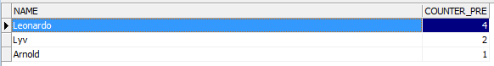

* Вывести рейтинг стран по бюджетам фильмов.

create view rating_country as select country.name as name,sum(film.budget) as counter_budget

from film,made_in,country

where country.c_id = made_in.country_id and made_in.film_id = film.f_id

group by country.name

order by counter_budget desc;

результат:

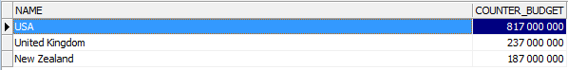

* Удалить неиспользуемые жанры.

create procedure del_genre as

begin

delete from GENRE where ID not in (select GENRE_ID from STYLE);

end;

**5/ Вывод**

В результате выполнения работы был изучен язык управления данными SQL-DML. Были выполнены стандартные запросы извлечения данных. Также были выполнены запросы в соответствии с индивидуальным заданием. Были изучены представления и хранимые процедуры, с помощью которых можно спокойно добавлять данные в БД. При выполнении работы проблем не было.

Использовались такие команды языка DML: insert (добавить), update (обновить), delete (удалить), select(выборка данных). Данный язык удобен для написания запросов разной сложности. При обращении к нескольким таблицам в запросе следует выбирать подходящую связь между таблицами для более быстрого выполнения SQL-запроса.